**Практическое задание**

**Автоматизация Excel и браузера**

1. Прочитать Excel-файл *Cписок транзакций.xlsx*
2. Извлечь из ячейки **A2** Excel-файла *Cписок транзакций.xlsx* дату транзакций.
3. Открыть сайт Центрального Банка России: [https://cbr.ru](https://cbr.ru/)
4. Открыть Главное меню:



1. Перейти в раздел:

Документы и данные → Базы данных → База данных по курсам валют →

Официальные курсы валют на заданную дату, устанавливаемые ежедневно

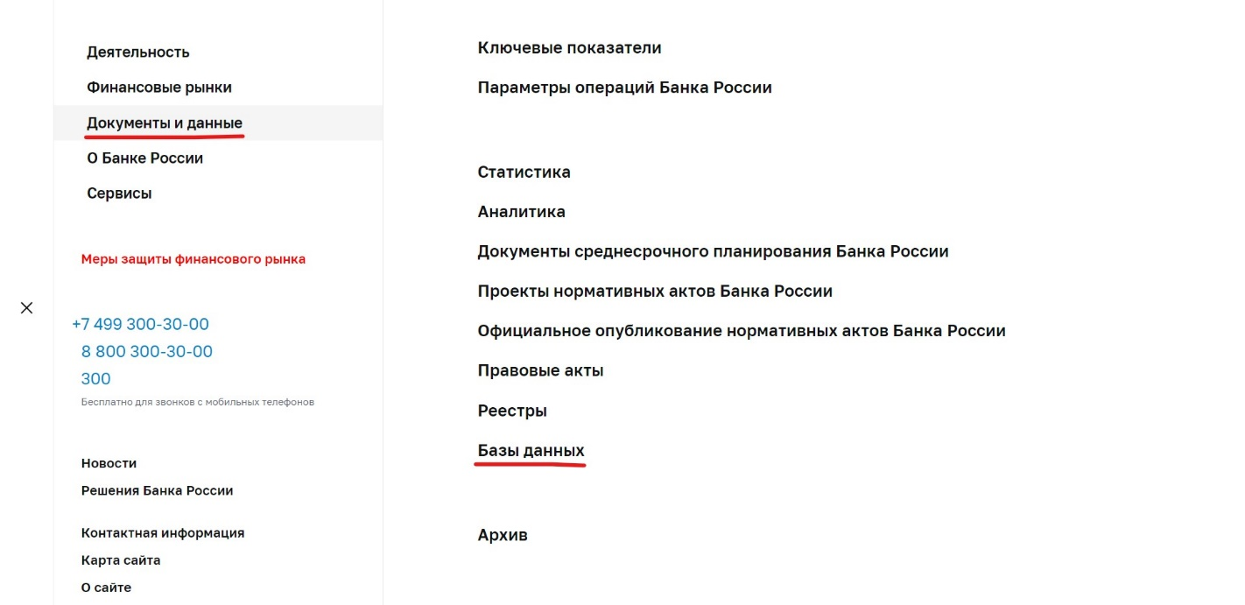

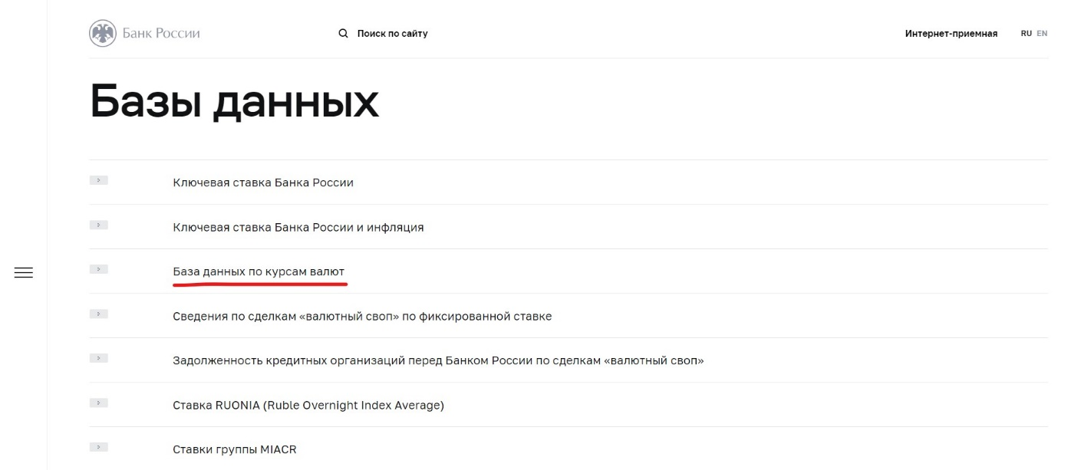

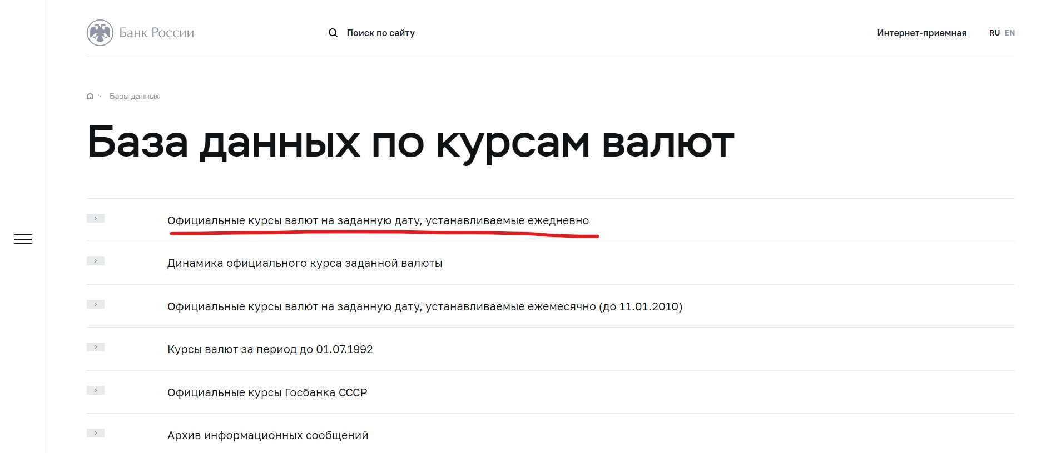

1. На странице **Официальные курсы валют на заданную дату, устанавливаемые ежедневно** выбрать дату, прочитанную в пункте 2.

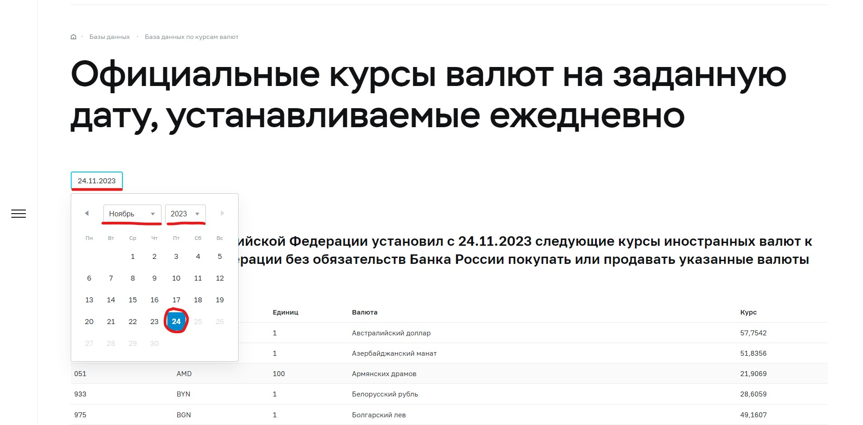

1. Считать таблицу с курсами валют с помощью элемента Прочитать таблицу (Read table)
2. Сохранить считанную таблицу курсов валют в Excel-файл с именем:

*Курсы ЦБ {ДАТА_КУРСА}.xlsx*

1. Добавить в файл *Cписок транзакций.xlsx* колонки *Курс*, *Сумма (руб.)*
2. Для каждой строки из файла *Cписок транзакций.xlsx*:
   1. Поместить в колонку *Курс* значение курса валюты, полученное с сайта ЦБ
   2. Рассчитать сумму транзакции в рублях по формуле Сумма * Курс и поместить результат в колонку *Сумма (руб.)*
3. Сохранить дополненный новыми колонками Excel-файл с именем:

*Отчёт {ДАТА_КУРСА}.xlsx*